DALLMER Kies-/Laubfangkorb S 15, d: 170 mm

Dallmer

Eigenschaften

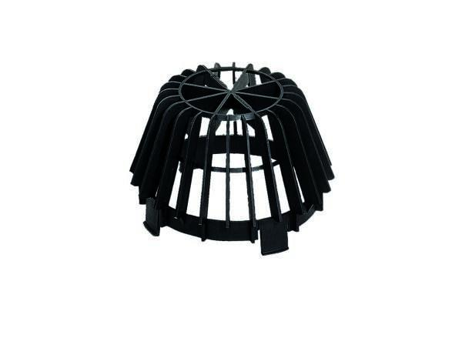

GTIN:

4001636620996

HAN:

620996

Werkstoff

Kunststoff